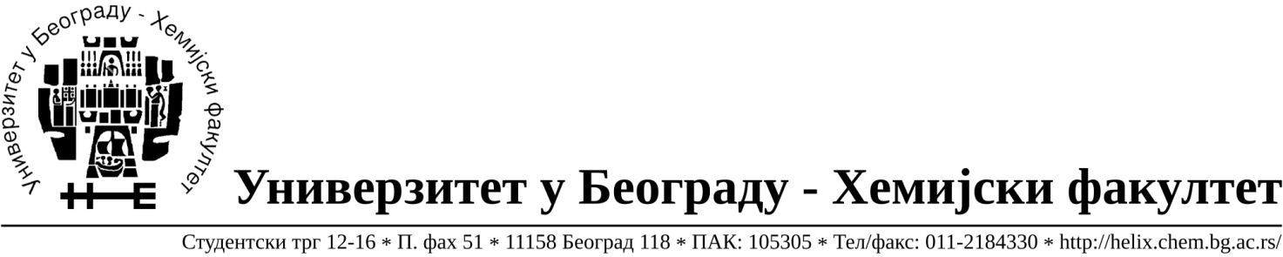
На основу члана 116. Закона о јавним набавкама („Службени гласник РС“, бр. 124 / 12 и 68/15), Универзитет у Београду – Хемијски факултет објављује:

ОБАВЕШТЕЊЕ О ЗАКЉУЧЕНОМ УГОВОРУ

Назив, адреса и „Интернет“ страница наручиоца: Универзитет у Београду – Хемијски факултет, Београд, Студентски трг 12-16, www.chem.bg.ac.rs.
Врста наручиоца: просвета
Опис предмета набавке, назив и ознака из општег речника набавке: добра – материјал за образовање и науку (лабораторијско стакло и потрошни материјал) формиране по партијама(119 партијa), отворени поступак јавне набавке , ЈН 15/18.
Ознака из општег речника набавке: 33793000- производи од стакла за лабораторијске намене;38437000- лабораторијске пипете и прибор,
Критеријум за доделу Уговора: најниже понуђена цена.
Број примљених понуда: укупно за све партије 11.
Датум доношења Одлуке о додели Уговора: 13.07.2018. год.
Основни подаци о добављачима, партије за које је уговорена вредност и укупна уговорена вредност:
Бр | Датум закључења Уговора | Назив понуђача | Адреса, ПИБ и Матични бр. | Број уговора | Партије | Укупно уговорена вредност без ПДВ-а
1 | 24.07.2018. | Alfamed d.o.o. | Љубомира Стојановића 3 Београд,  100209988  07431279 | 843/11 | 9,12,53 | 12.778,70
2 | 24.07.2018. | Alfatrade enterprise d.o.o. | Рачкога 1а  Београд,  100246604  07461330 | 843/10 | 6,7,8,51,54,55,57,60,61,68,88,89 | 128.686,00
3 | 24.07.2018. | G-2 d.o.o. | Цара Душана 268 i  11080 Земун, 105630278 20413832 | 843/9 | 5,30,32,58,62,63,90,119 | 10.790,00
4 | 24.07.2018. | Кефо д.о.о. | Бачка 1U  11080 Београд,  105046072  20302216 | 843/8 | 4,34,36,48,64,65,73,74,77,  79,80,81,82,83,84,85,94,96 | 36.205,00
5 | 24.07.2018. | MC Latra d.o.o. | Херцеговачка 3, Земун, Београд, 105999504  20508116 | 843/7 | 15,16,24,52,66,67,91,92,97,98,112 | 71.594,00
6 | 24.07.2018. | Новос д.о.о. | Цара Душана 207, Земун, Београд  100388569  17093070 | 843/6 | 1,17,28,29,69,70,93,100,  101,103,114,115 | 203.070,00
7 | 24.07.2018. | Promedia d.o.o. | Краља Петра I бр.114 Кикинда  100579471  08704210 | 843/5 | 39,105,106,107,108,109 | 12.130,00
8 | 24.07.2018. | Psi Lab d.o.o. | Матије Гупца 40/12  11000 Београд, 104893638  20266589 | 843/4 | 10,11,13,49,50,56 | 8.075,00
9 | 24.07.2018. | Sinofarm d.o.o. | Косте Нађа31 11160 Београд  101718592  06927062 | 843/3 | 78,86,116 | 6.594,00
10 | 24.07.2018. | Superlab d.o.o. | Милутина Миланковића 25  Нови Београд,  101822498, 17051717 | 843/2 | 14,20,21,22,25,26,27,31,33,35,37,38,40,41,42,43,44,45,46,47,59,71,87,95,102,104 | 97.982,30

Период важења Уговора: до краја 2018. године.

